負傷部位略図
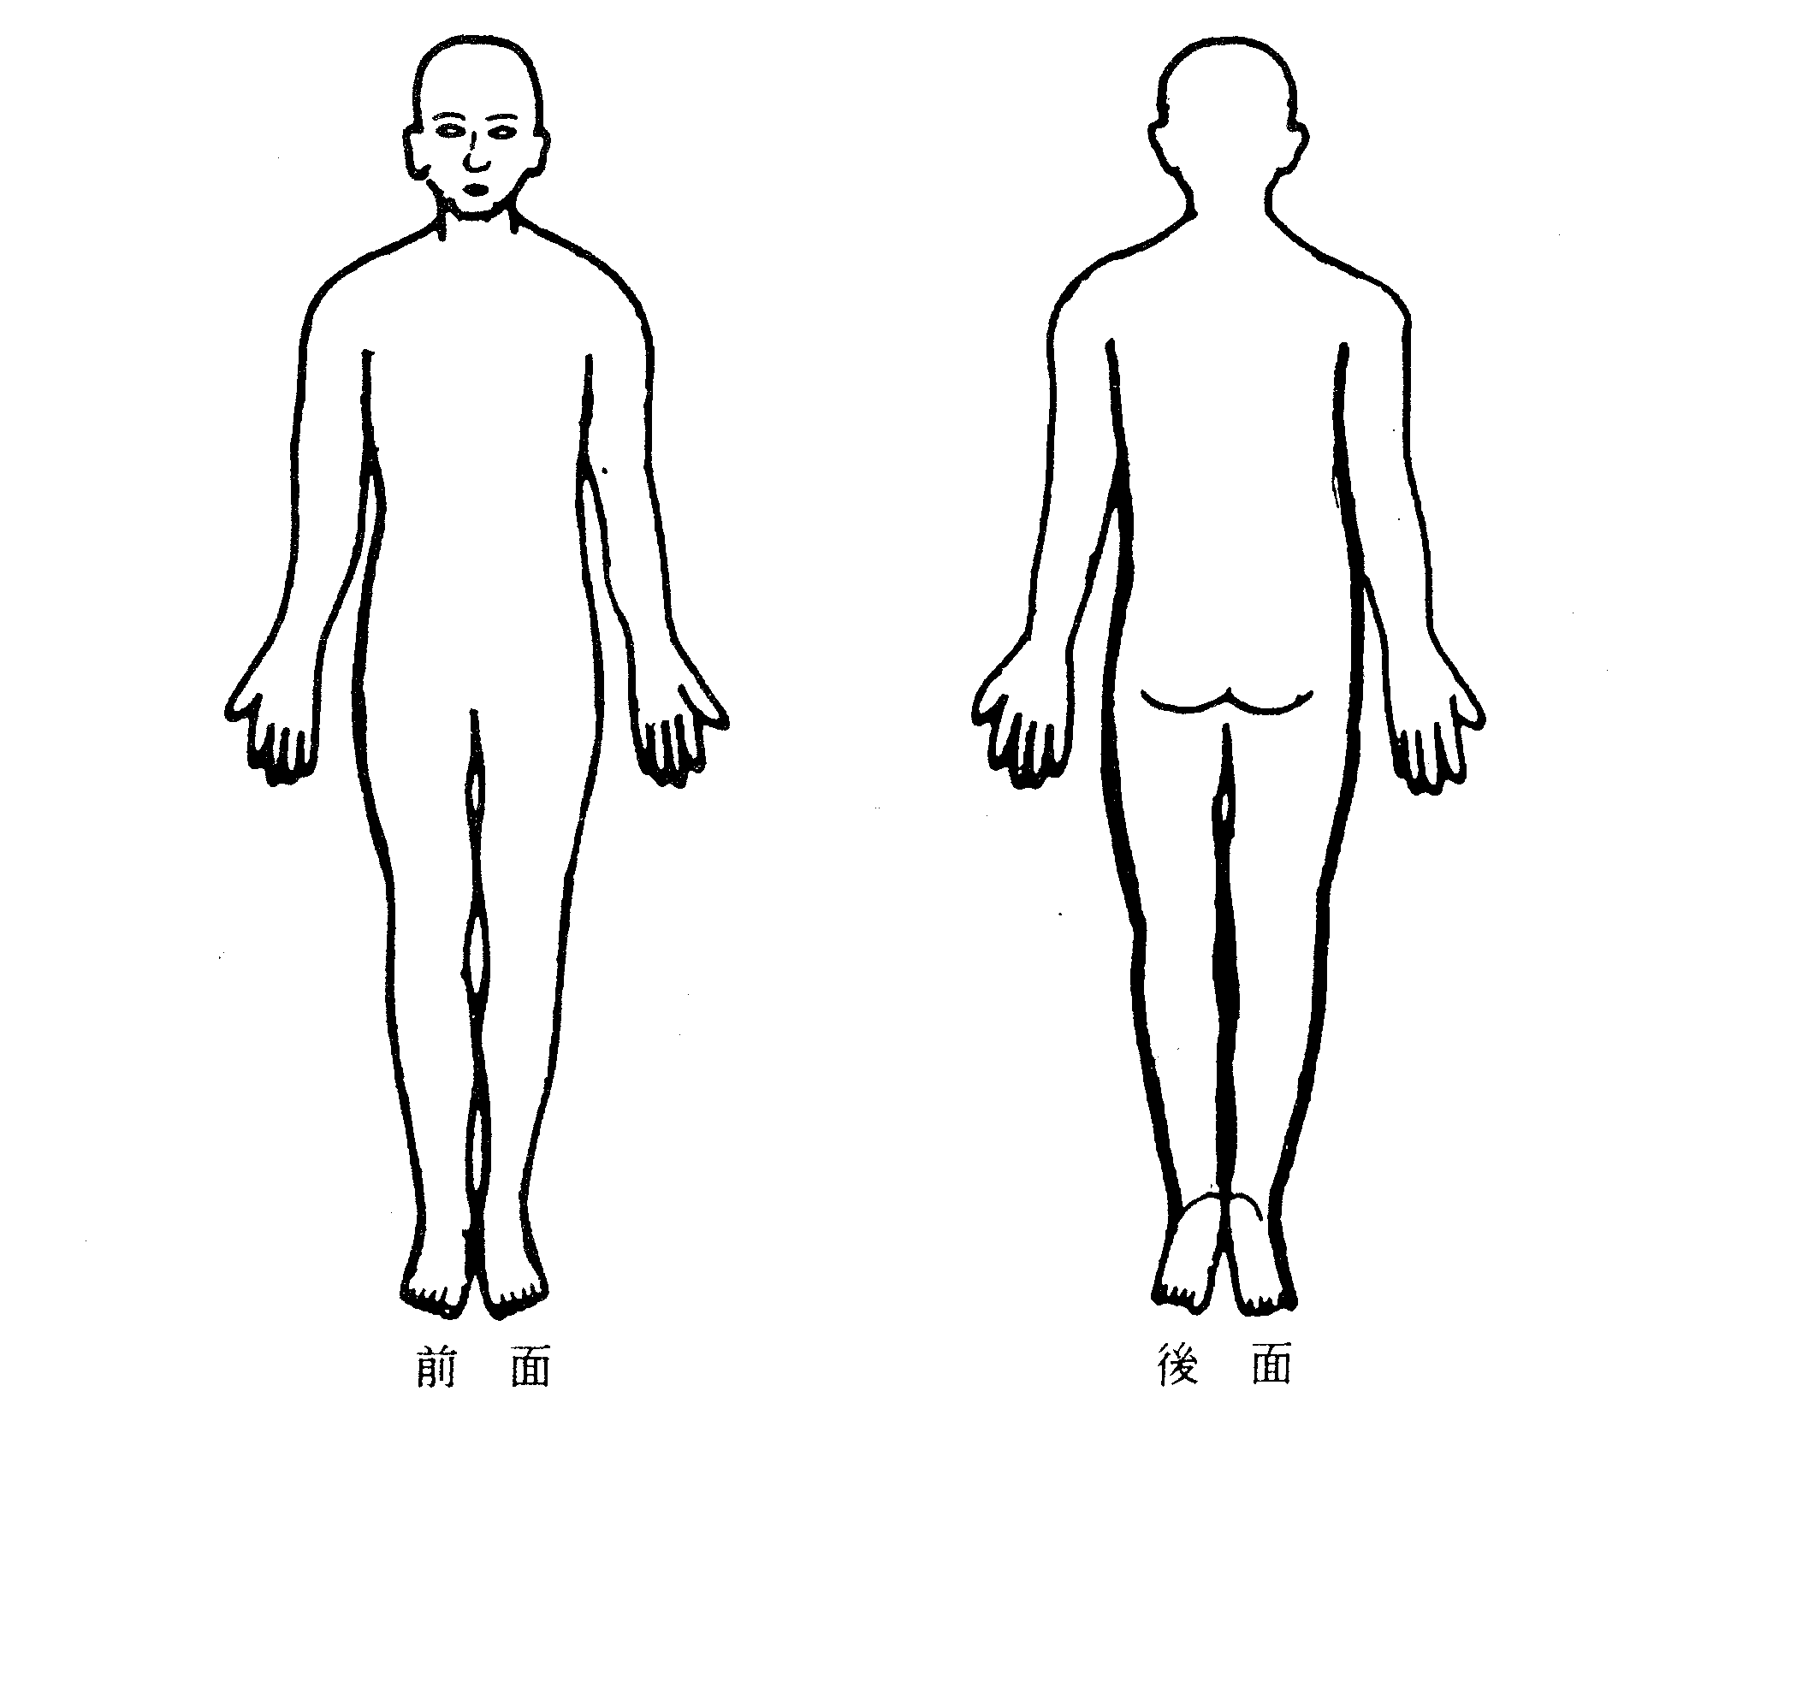
<説 明＞

作成年月日 年 月 日

作 成 者 所属 職 氏 名

上記のとおり相違ないことを証明する。

所 属 長

